Звіт до лабораторної роботи №9

з дисципліни «Чисельні методи програмування»

студентки 2 курсу 6 групи ФІТ

Маргаза Дар’ї Юріївни

**Тема:** «Інтерполяція сплайнами».

**Хід виконання роботи**

а) Розрахувати коефіцієнти сплайну.

б) Розрахувати значення сплайну у вузлових точках.

в) Обчислити значення значення функції у вказаних користувачем точках.

г) В діапазоні значень сплайну побудувати графік фцнкції.

**Варіант 16**

|  |  |  |  |  |  |
| --- | --- | --- | --- | --- | --- |
| ***i*** | 0 | 1 | 2 | 3 | 4 |
|  | 0,4 | 0,7 | 1,1 | 1,7 | 2,4 |
|  | 2,39 | 2,86 | 1,55 | 3,57 | 2,94 |

**Аналітичні розрахунки**

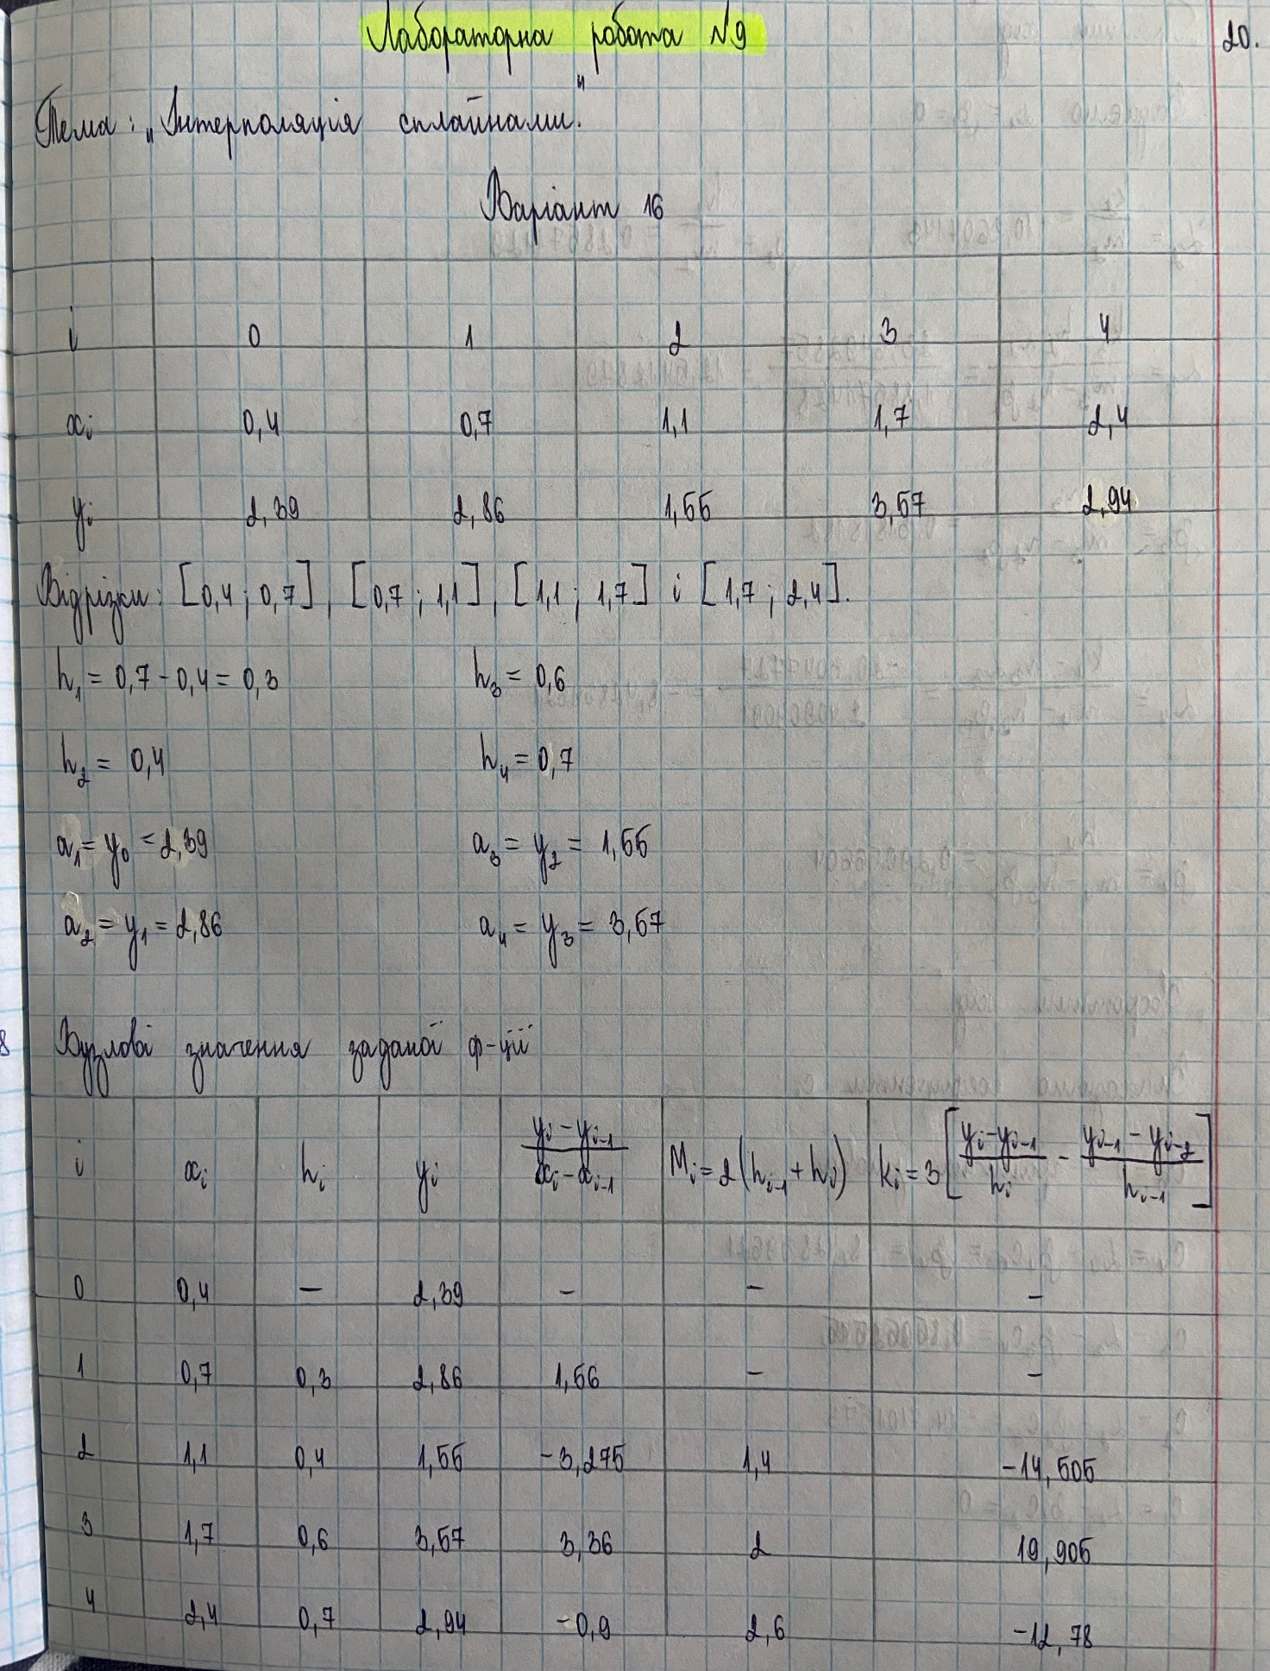

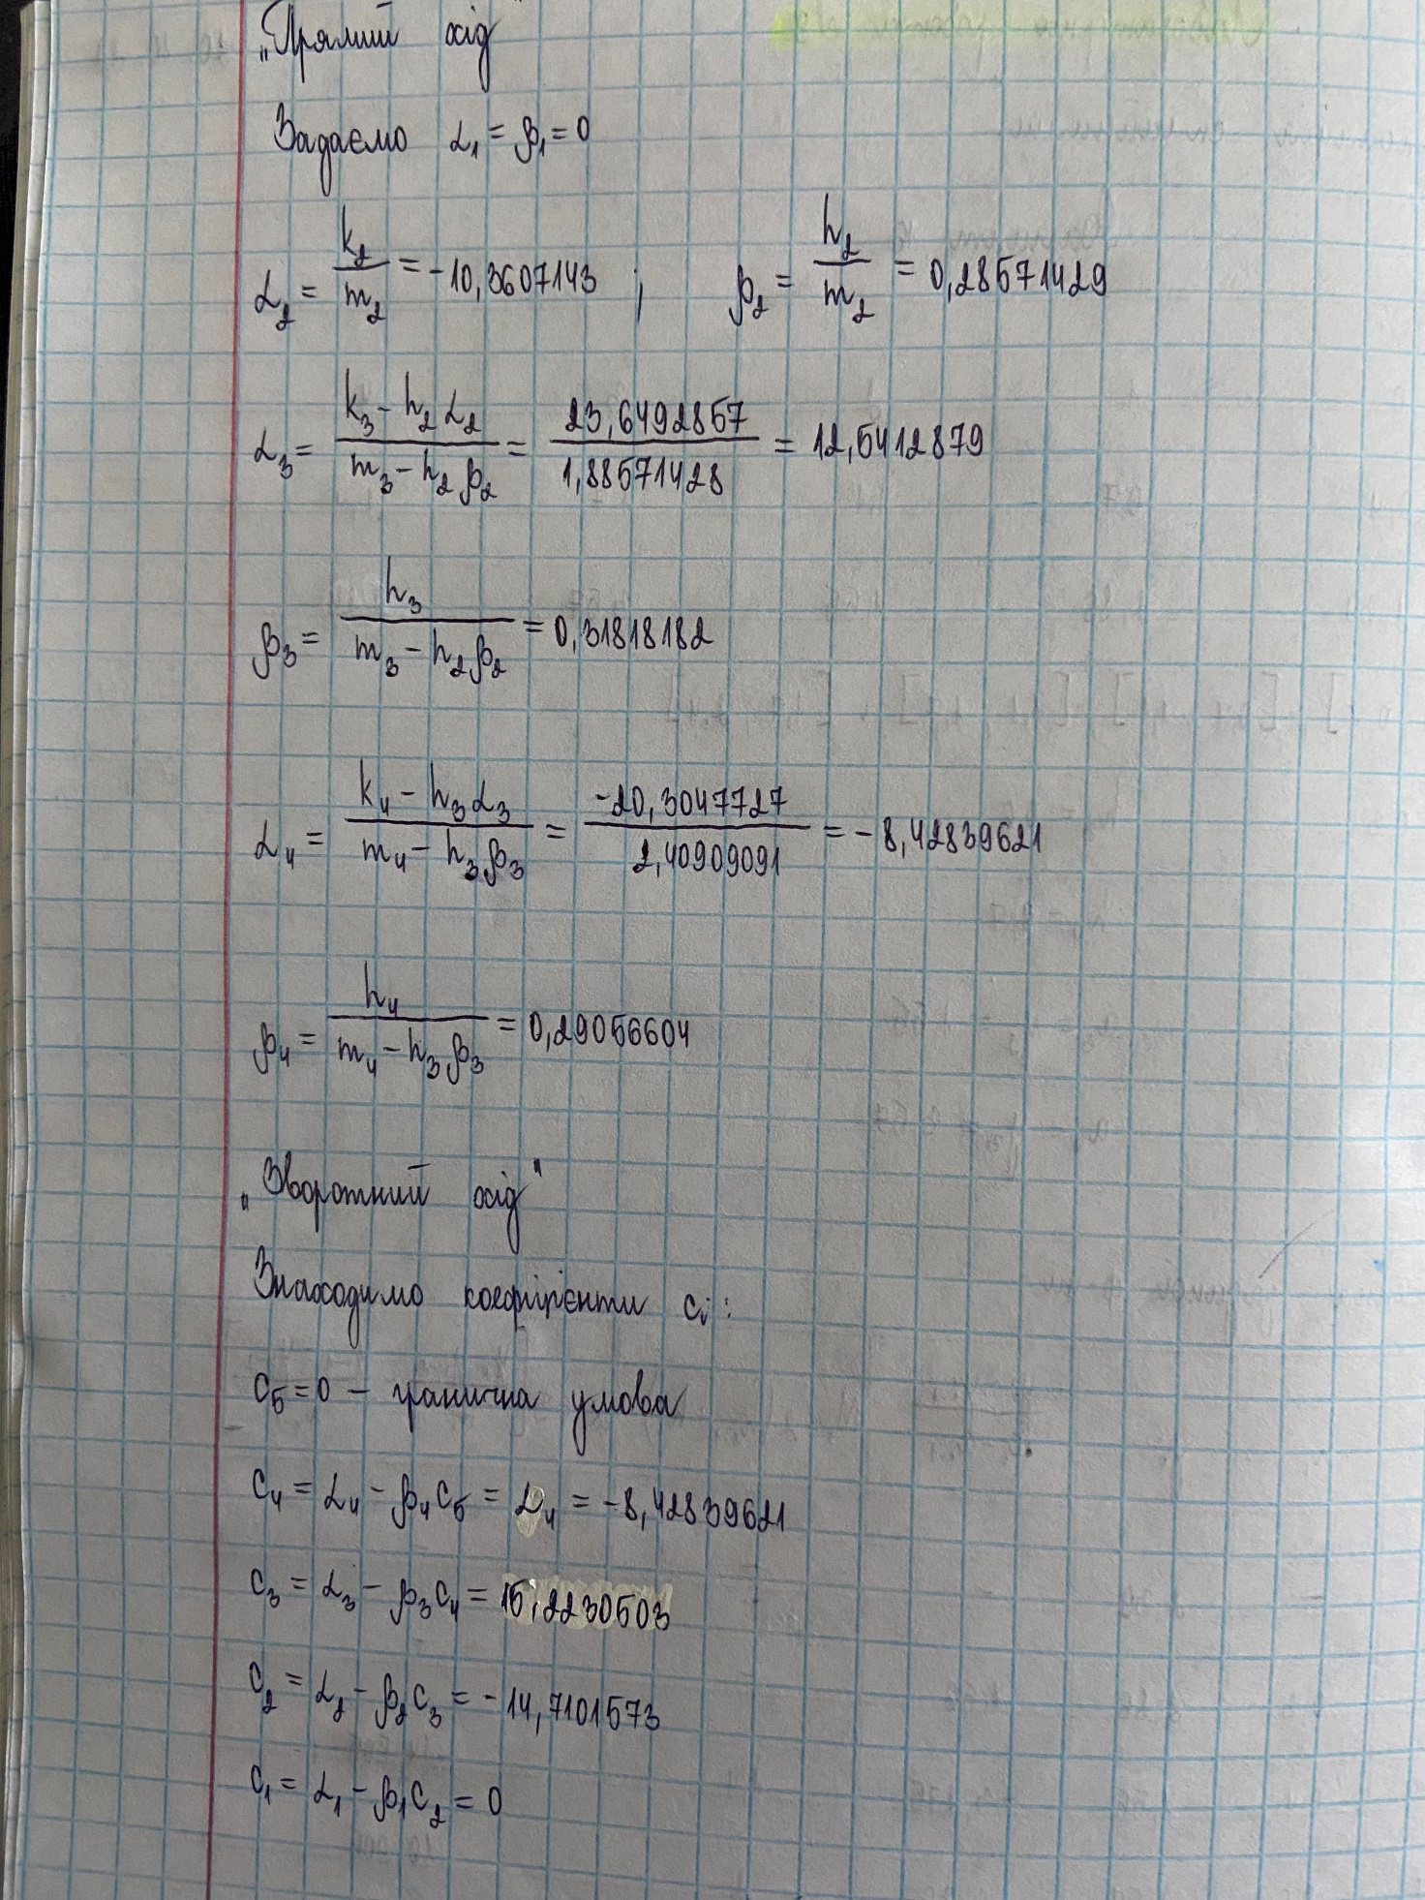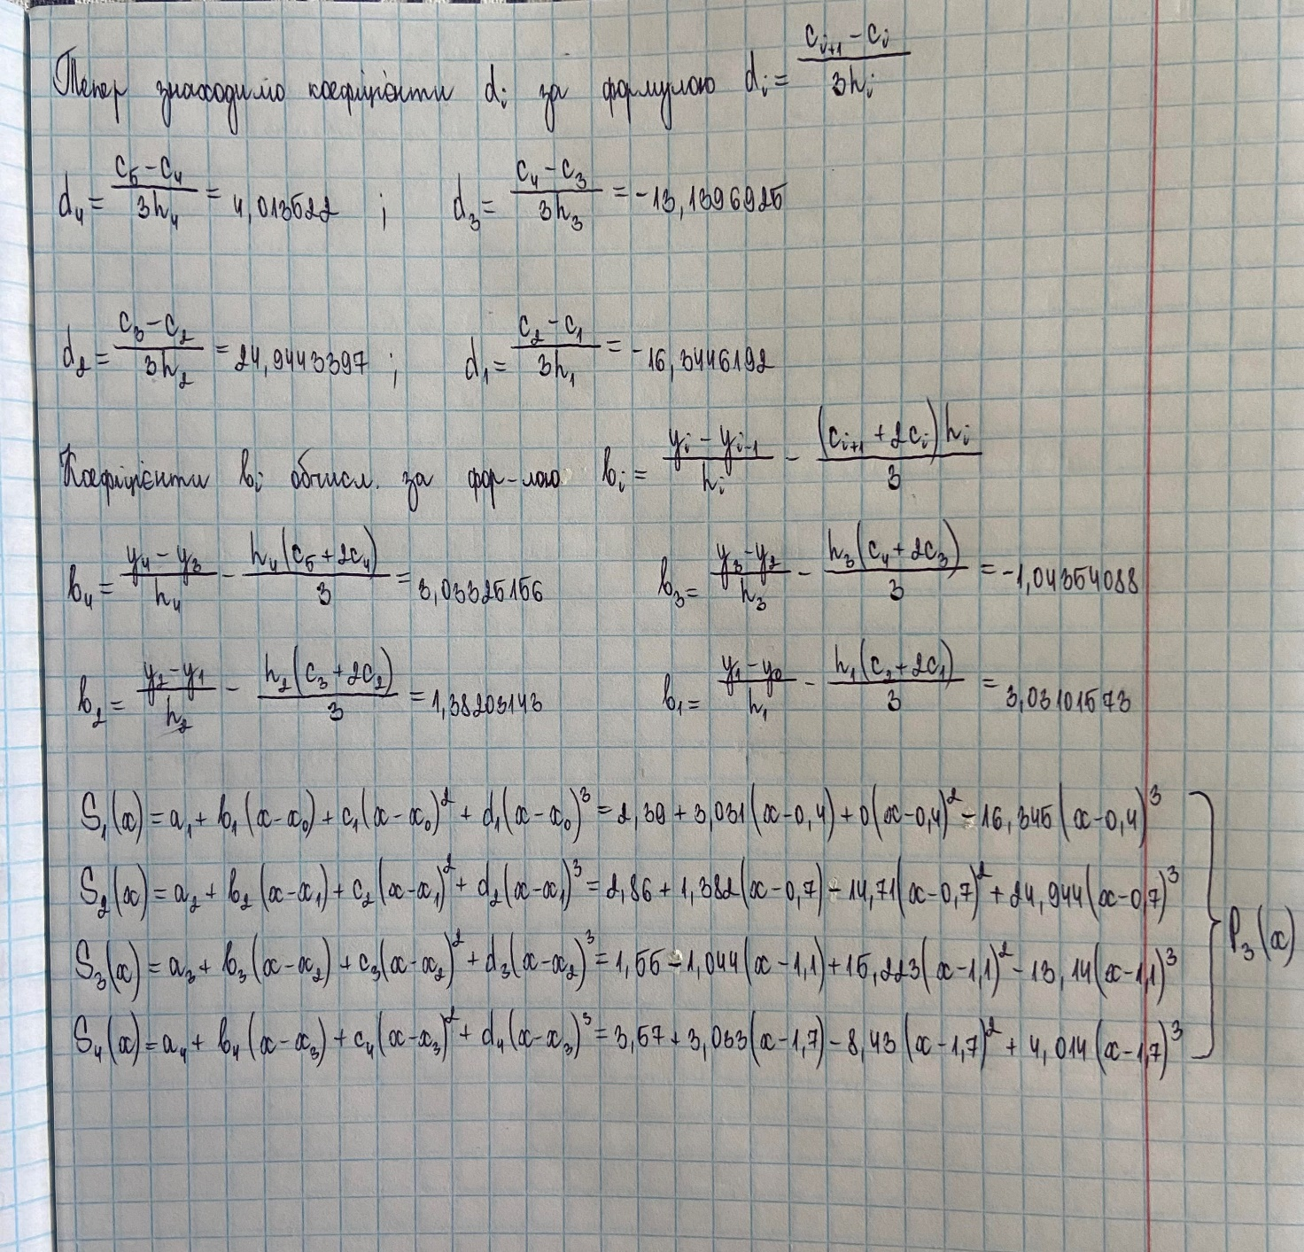

**Код:**

import matplotlib.pyplot as plt

from scipy.interpolate import UnivariateSpline

import numpy as np

x = np.array([0.4, 0.7, 1.1, 1.7, 2.4])

y = np.array([2.39, 2.86, 1.55, 3.57, 2.94])

spl = UnivariateSpline(x, y)

value_range = np.linspace(0, 5, 100)

plt.plot(x, y, 'co', value_range, spl(value_range), 'k')

spl.set_smoothing_factor(0.7)

plt.plot(value_range, spl(value_range), 'lightsteelblue', lw = 3)

plt.title('Interpolation function plot by splines')

plt.xlabel('x')

plt.ylabel('y')

plt.grid()

plt.show()

plt.show()

